E4001/LED2W060D

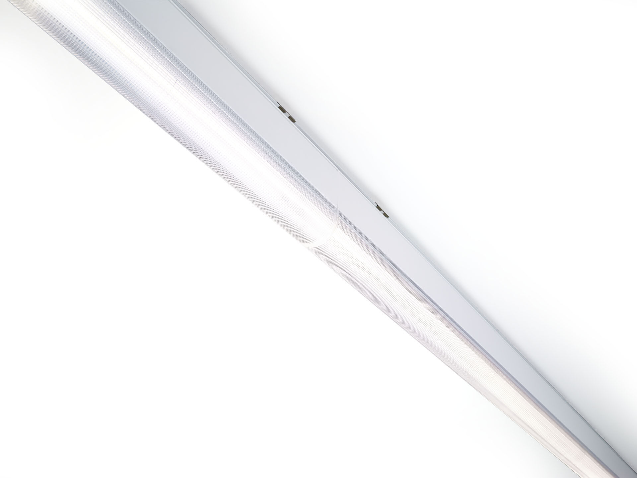
Luminaria industrial lineal con diseño elegante. Protección contra sobretensiones (LN/PE): 1kV/2kV (para entornos industriales ligeros). DUAL●LENS óptica, policarbonato (PC), intensiva distribución luminosa. Dimensiones: 2000 mm x 60 mm x 135 mm. Flujo luminoso: 6150 lm, Flujo luminoso específico: 116 lm/W. Consumo de energía: 53.0 W, DALI regulable. Frecuencia: 50-60Hz AC. Tensión: 220-240V. Clase de aislamiento: clase I. LED con superior factor de mantenimiento; después 50.000 horas de funcionamiento, el aparato conserva el 96% de su corriente de fluxo luminoso. Temperatura de color correlacionada: 3000 K, Reproducción de los colores ra: 80. Coincidencia de color de desviación estándar : 3SDCM. DUAL●LENS™ con UGR <= 22 conforme a la norma EN 12464-1 para demanda visual moderada. Seguridad fotobiológic EN 62471: RISK GROUP 1 UNLIMITED. Aluminio lacado carcasa, RAL9016 - Blanco tráfico (texturizado). Grado de protección IP: IP40. Grado de protección IK: IK06. Comprobación del filamento: 850°C. 5 años de garantía en luminarias y controlador. Certificaciones: CE, ENEC. Luminaria con cable libre de halógenos. La luminaria ha sido desarrollada y producida según la norma EN 60598-1 en una empresa certificada ISO 9001 e ISO 14001. Selección de accesorios necesarios para el montaje: E7H301, E4H1000, E4H111, E4H112, E4H121, E4H122, E4H131, E4H141, E4H142, .

